Бульоны и супы, заправочные супы.
Коричневый бульон – идеальная основа для соусов, овощных супов, а также подливок. Он имеет насыщенный темно-коричневый цвет, вкус мяса и аромат кореньев. Готовится это чудо довольно долго, но поверьте, затрачено евреям того стоит!

Ингредиенты для приготовления коричневого бульона:

На 1 литр коричневого бульона:
- Кости мясные (бараньи, телячьи, говяжьи, свиные, домашней птицы) 500 грамм (рубленые длинной от 5 до 7 сантиметров)
- Репчатый лук 75 грамм
- Морковь 75 грамм
- Сельдерей (стебель) 75 грамм
- Перец черный горошком 4–5 штук
- Лист лавра 1–2 штуки
- Вода очищенная 1 литр 250–300 миллилитров
- Соль крупная каменная 1 чайная ложка или по вкусу

Инвентарь:
Духовка, Бумажные кухонные полотенца, Кухонный нож, Разделочная доска, Противопригарный глубокий противень, Кухонная лопатка, Чайная ложка, Мерный стакан (для воды), Плита, Глубокая кастрюля с крышкой (емкость 4 литра), Кухонные прихватки, Шумовка, Половник, Полулитровые банки с крышками или пластмассовые контейнеры – 2 штуки, Холодильник или морозильная камера

Приготовление коричневого бульона:

Шаг 1: подготавливаем мясные кости.
В первую очередь включаем и разогреваем духовку до 160–170 градусов Цельсия. Затем берем нужное количество мясных рубленых костей, тщательно промываем их под струей холодной проточной воды, сушим бумажными кухонными полотенцами и выкладываем в противопригарный противень.

Шаг 2: запекаем мясные кости – этап первый.
Спустя некоторое время отправляем противень с мясным продуктом в разогретый духовой шкаф. Запекаем кости до темно-бежевого или коричневого цвета, периодически помешивая кухонной лопаткой. Время приготовления корректируем на глаз, если будут зажарены слабо, бульон получится безвкусный, если сильно – тогда он будет с горьковатым привкусом.

Шаг 3: подготавливаем овощи.
Пока запекаются кости, при помощи острого кухонного ножа очищаем от кожуры репчатый лук и морковь. Затем промываем их под холодной проточной водой, сушим бумажными полотенцами, по очереди выкладываем на разделочную доску и рубим крупными кусками толщиной от 2 до 3 сантиметров. Также ставим на кухонный стол остальные продукты, которые понадобятся для приготовления блюда.

Шаг 4: запекаем мясные кости – этап второй.
Когда кости покроются румяной корочкой, добавляем к ним измельченные овощи и запекаем все вместе в течение 15–20 минут, помешивая продукты лопаткой каждые 3–4 минуты, чтобы не подгорали.
После этого надеваем на руки кухонные прихватки, достаем противень из духовки, переставляем на разделочную доску, предварительно положенную на столешницу, и перекладываем его содержимое в глубокую кастрюлю. Туда же сливаем сок с жиром и приступаем к следующему шагу.

Шаг 5: варим коричневый бульон.
Заливаем обжаренные кости и овощи холодной очищенной водой и ставим на средний огонь. После закипания уменьшаем его уровень до самого маленького и при помощи шумовки снимаем с поверхности жидкости скопившуюся пену – свернувшийся белок. Прикрываем кастрюльку крышкой и выпариваем воду в течение 6–8 часов.
Затем добавляем в почти готовый бульон черный перец горошком, лист лавра и крупную каменную соль, ее количество регулируем по вкусу, иногда данный ингредиент вообще не кладут. Все тщательно перемешиваем и варим нашу вкуснятину еще 4 часа под прикрытой крышкой, периодически удаляя с поверхности излишки жира.

Шаг 6: процеживаем коричневый бульон.
Когда бульон будет готов, снимаем его с плиты, даем возможность слегка остыть и процеживаем в отдельную посуду через сито с мелкой сеткой или кусочек марли, сложенный в 2–3 слоя.
После этого либо используем его сразу по назначению, либо при помощи половника разливаем по стерилизованным банкам или пластмассовым контейнерам и отправляем в холодильник (морозильную камеру) до момента востребования.

Шаг 7: подаем коричневый бульон.
Коричневый бульон после приготовления слегка остужают и процеживают. Затем сразу используют по назначению – варят супы, соусы, подливы или тушат в нем овощи. Либо разливают его в удобную чистую посуду, закрывают плотно прилегающими крышками и ставят в холодильник или морозильную камеру. В первом варианте бульон хранится 1 неделю, а во втором 1–2 месяца, по истечении данного срока вкус блюда меняется в худшую сторону. Наслаждайтесь!
Приятного аппетита!

Советы к рецепту:
– чтобы бульон сохранился в холодильнике дольше, можно залить его сверху слоем растопленного свиного или говяжьего жира;
– помимо черного перца и лаврового листа, очень часто используют душистый перец, сушеный укроп, петрушку и базилик;
– стебель сельдерея легко заменит его корень;
– набор овощей можно дополнить парой нерезаных помидоров и целым салатным перцем, их надо добавить в кастрюлю за 30 минут до полной готовности бульона.

Основные виды бульонов: технология приготовления

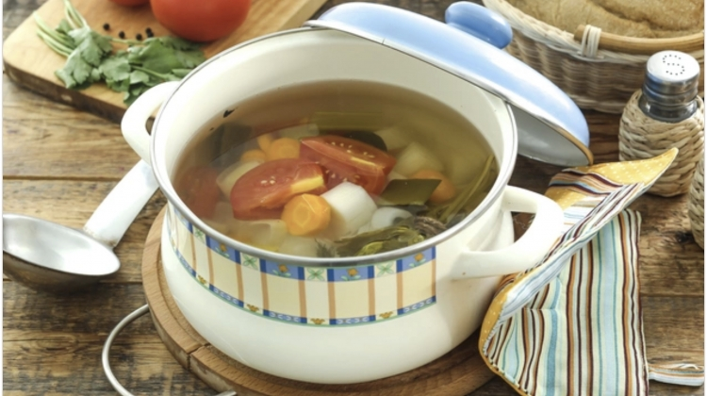
Первые блюда готовятся на самых разных бульонах. Можно сварить мясной, овощной, рыбный, грибной и даже молочный супчик. Но этим количество видов бульонов не ограничивается. Итак, что может стать основой для супа?
Мясные бульоны
Чаще всего хозяйки готовят первые блюда на мясном бульоне. Но это не значит, что для приготовления наваристых супчиков берется исключительно мясная вырезка.
Можно сделать бульон из костей и мяса, а иногда суп варится и на чистых косточках. Если речь идет о мясокостном бульоне, то сначала в кастрюлю отправляются косточки, а чуть позже туда кидаются и мясные кусочки.

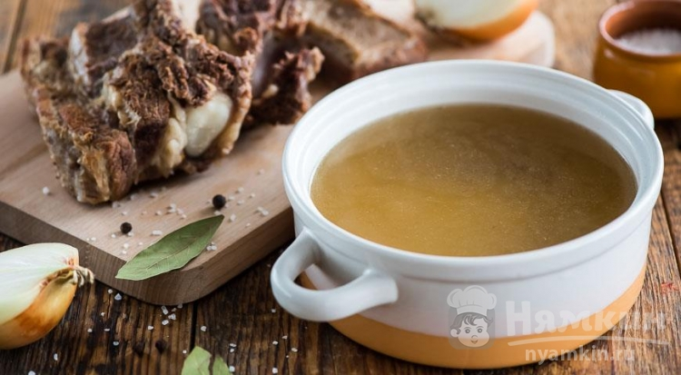
Технология приготовления некоторых супов такова, что к мясу следует добавить разные копчености или колбасные изделия.
Как правило, мясо заливается холодной водой, доводится до кипения через несколько минут на сильнейшем огне. Далее появляется нехорошая пенка, которую хозяйки обязательно снимают, а затем огонь на плите уменьшается и мясной бульон доводится до кондиции.
Солить бульоны нужно не сразу, а за несколько минут до готовности.

Рыбные бульоны
Технология приготовления рыбного бульона мало чем отличается. Заранее готовятся кусочки рыбы, ее косточки, голова или хвостовая часть. Все это на некоторое время отправляется на огонь и доводится до готовности.
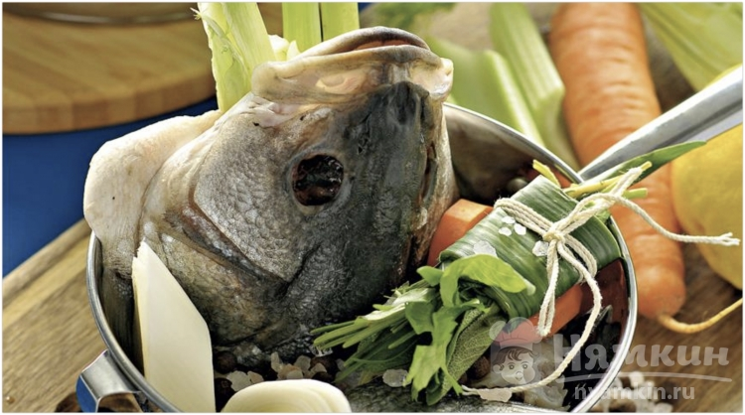
Грибные и овощные бульоны
С грибным бульоном тоже нет никаких трудностей. Готовится так же, как и рыбный бульон, описанный выше. Супы, приготовленные на основе мясных, грибных и рыбных бульонов, могут выдержать долгое хранение.
А вот овощные или молочные супы нужно съедать сразу после приготовления, иначе они потеряют все свои полезные и питательные свойства. Кстати, эти супчики варятся намного быстрее мясных или рыбных. На их приготовление уходят считанные минуты.
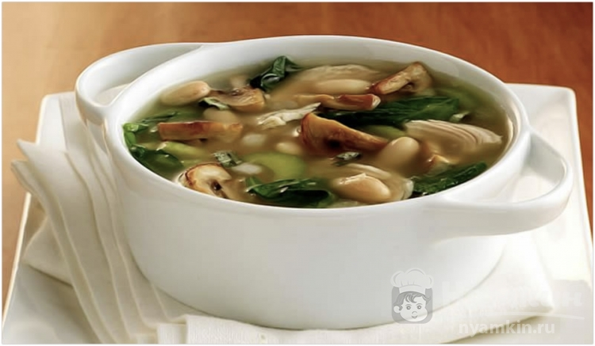
Молочные и фруктовые бульоны
Для маленьких ребятишек хозяйки готовят не только сладкие молочные супы, но и фруктовые супы-пюре. Перемолотую фруктовую основу тоже можно назвать своеобразным бульоном.
Не думайте о том, что все первые блюда вкусны, но однообразны. Экспериментируйте с основой и открывайте для себя новые вкусы. Приятного аппетита!
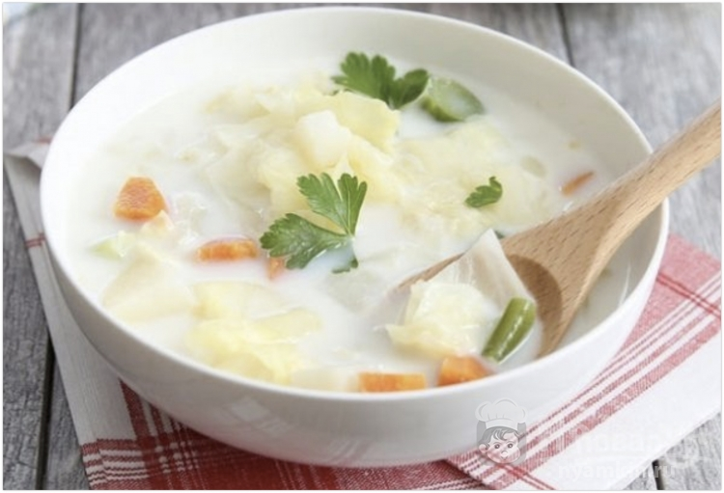

- 1 Заправочные супы - борщи
- 2 Щи
- 3 Рассольники
- 4 Как готовятся солянки
- 5 Из овощей
- 6 Картофельные
- 7 Супы на молоке
- 8 Супы-пюре
- 9 Холодные супы

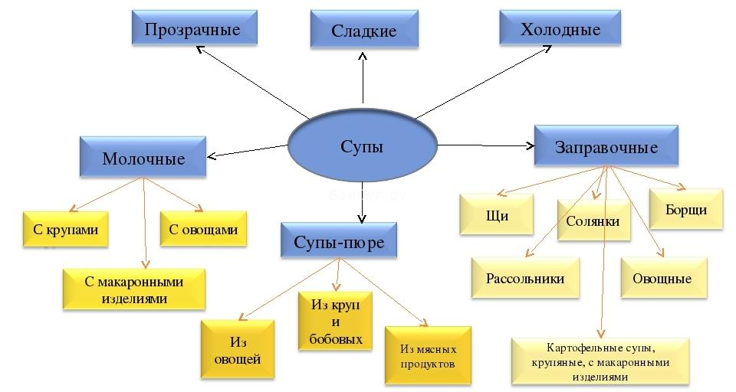
Виды заправочных супов их значение в питании человека оценить сложно, т.к. без них человек не сможет полноценно питаться для поддержания в здоровом состоянии организм. Для готовки и сервировки и соблюдения органолептических показателей заправочных супов желательно знать несколько принципов и общих правил.
- Ингредиенты кладутся обязательно в бурлящую жидкость, причём последовательно (учитывая длительность готовки), для единовременной готовки. После каждой порции ингредиентов довести до бурления.
- Морковка, лук и томатная паста кладутся предварительно пассированными.
- Обязательно добавляется пассировка из муки (кроме картофельных, крупяных, с изделиями из муки). Они становятся более густые.
- Лавровый листик и перчик кладётся не задолго до конца готовки.
- Готовятся эти супы при маленьком бурлении. Приготовленные супчики убирают с огня и отставляют на несколько мин., чтобы жирок поднялся и стал светлым.
- При раздаче в тарелочку с супчиком накладывают в аналогии с рецептом нарезанное на ломтики мясо, рыбу, грибы и т.д. Сметана подаётся порознь в соуснице или прямо в миске с супчиком.
- Температура подачи заправочных супов:
  - горячие – 65-75 градусов,
  - холодные – 7-14 градусов.
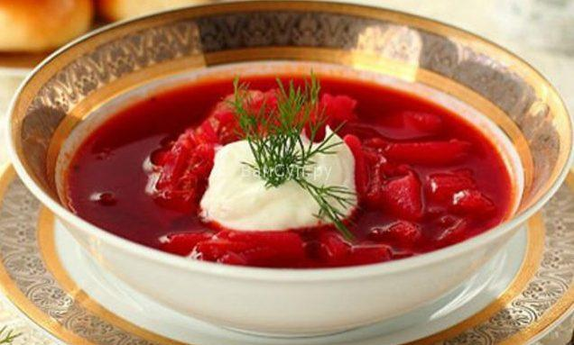

Заправочные супы - борщи
Список ингредиентов заправочных супов:
- свёкла,
- капуста (в основном белокочанная),
- лук головками,
- пассированные корешки,
- томатная паста или помидорчики.
В борщи добавляется столовый уксус и сахарный песок. Для всех видов борщей, ингредиенты режутся соломкой, а для флотского квадратиками.
Особенности приготовления свёклы для заправочных супов тремя способами:
- тушат,
- припускают,
- запекают.

Некоторые виды борщей

Московский
Отличается тем от обычного, что бульон готовят с добавлением копчёных костей или свиной копчёной грудинки. Картофель не кладётся. Подаётся с говядиной, ветчиной или сосисками.

Украинский борщ
Чищенную и вымытую свёклу режут соломкой и тушат со столовым уксусом, сахарным песком, томатной пастой и подсаливают, потом закладывают пассированные корешки.
Как готовить борщ с капустой и свеклой читайте тут.
В бурлящий бульончик закладывают:
- нарезанную капусту (соломкой) и томят несколько мин.,
- после закладывают картошку (брусочками или дольками),
- дают закипеть,
- добавляют тушённую свеклу с кореньями,
- затем болгарский перец (соломкой),
- пряности и пассированную муку.
Перед концом приготовления заправочного супа добавляют шпик, растёртый с чесночком.
Если борщ варится с квашенной капустой, то её кладут после картошки.
Подают с мясом, сметаной и зеленью.

Флотский
Привкус у этого борща более острый. Для него в бульон добавляют бекон или другие копчёности.
Картошка режется на кубики, капуста квадратами, оставшиеся овощи пластинками.
Молодую картошку кладут совместно с капустой, а зрелый спустя 10 мин. после. В момент готовки кладут красный перец.
Оформление и подача с ломтиком варёного бекона или грудинки.
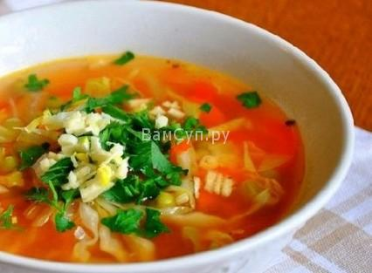

Щи
Главный компонент щей представляет собой белокочанная капуста. Зелёные варятся с добавлением мучной пассировки, чтобы улучшить вкус иногда перед подачей кладут льезон, после чего щи нагревать выше 70°С нельзя, иначе желтки свернутся.

Щи из сырой капусты готовят на бульончиках
Корешки нарезаются брусочками, лук дольками и пассируют. Капусту квадратиками 2-3 см. В бурлящий бульончик закладывают капусту, а после повторного бурления обжаренные коренья, готовят ещё минут 20.
Не задолго до окончания готовки кладут пассированную томатную пасту (помидоры дольками), чеснок и специи. Томат и чеснок не обязательно!

Донские щи
Варятся из осетровой рыбы и её съедобных остатков. Из остатков готовят бульончик, вытаскивают и отделяют мясо от хрящиков и возвращают хрящики в бульончик и нарезанное рыбное филе, добавляют нарезанную капусту, варят ещё полчаса.
Корешки и лук нарубают кубиком и пассируют, кладут в щи, потом лаврушку, перец (душистый), помидорчики (свежие) и варят 10 мин., потом кладут картошку (кубиками) и дают протомиться до окончания готовки.
На раздаче в тарелочку со щами кладут кусочек филе рыбки и мякоть отделённую от хрящиков, подогревают и присыпают пряными травами.

Ленивые щи
Варятся как щи из сырой капусты, только всё режется крупнее и не ложится томатная паста. В конце готовки заправляют мучной пассеровкой.

Из квашеной капусты
Они готовятся на таких же бульонах, как и свежие, плюс и на рыбном.
Капусту кладут в котёл и тушат с жиром и томатной пастой, доливают чуть-чуть бульончика не менее 2 часов. За несколько минут до окончания кладут пассированные лук и корешки, нарезанные в аналогии с нарезкой капусты (соломкой или кубиком).
В бурлящий бульончик кладут капусту с овощами, готовят около полу часа, закладывают пассированную муку, разведённую бульончиком, ещё раз дуют закипеть.

Суточные
Бульон для таких щей варится на свиных головах, грудинки и т.д. Квашеную капустку мелко рубят и тушат около 3 часов, потом кладут обжаренные коренья (кубиком), пассированный томат-пюре и тушат ещё 1 час.
Мясо нарезают на 2-3 ломтика на порцию, всё раскладывают по горшочкам, накрывают слоёным тестом и выпекают. Раздельно подают гречу, зелень и сметанку.

Зелёные щи
Готовятся на любом мясном или костном бульончике со шпинатом и щавелем. Шпинат приваривают в бульончике, а щавель в своём соку. Зелень перетирают через ситечко, протёртый шпинат пассируют с жирком.
Зелёные лук и петрушку пассируют на жирке. В бурлящий бульончик кладут картошку, накрошенную дольками и готовят её 15 мин. Закладывают припущенную и перетёртую зелень, вводят пассированный лук, продолжают готовку 15 мин.
Пряности, обжаренную муку разбавленную бульончиком и соль добавляют в конце готовки за несколько минут. Сервируют с варёным в крутую яйцом, ломтиком мяса и обязательно сметаной.
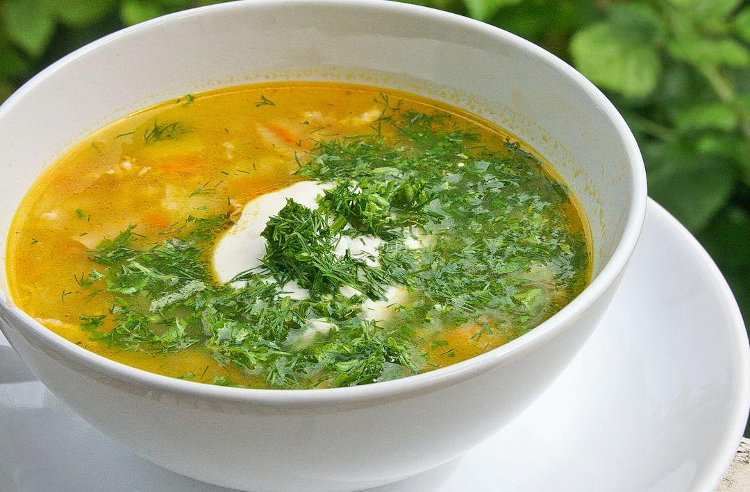

Рассольники
Главным компонентом такого супчика значатся огурчики (солёные) и рассол от них. Чтобы усилить аромат, кладут корешки (белые) иногда идёт морковка.
Корешки и лук нарезаются соломкой. Огурчики чистятся, удаляются семечки, нарезаются они кубиком.
Картошка режется на дольки (чесночки), кроме ленинградского. В компоненты супчика помимо обычного лука, входит лук-порей.
Все разновидности супа (кроме рыбного) подаются со сметанкой или льезоном.
К мясным предлагаются:
- хачапури,
- пирожки с творогом,
- а с рыбным – расстегай.

Московский
Варится он с потрохами птицы или телячьими почками. В бурлящий бульончик закладывают обжаренные овощи, огурцы (припускают), лавровый листик, перчик, кипятят минут 20.
Затем кладут кислицу (щавель), накрошенный на квадраты, рассол подогревают и процеживают, заправляют им суп, если потребуется, подсаливают. Подают, присыпав зеленью, заправив льезоном.

Ленинградский
Варится на любом виде бульона. В его компоненты входят: перловка, картошка, белые корешки (допускается и морковка). Закладывается всё по порядку приготовления, сначала перловка, через 30 мин. картошка (брусочками), потом пассированные корешки, в конце огурчики (обжаренные), специи, иногда кладут пассированную томатную пасту.
Перед сервировкой на стол приправляют рассолом, подсаливают.

